«Лента ордена Славы»
Классный час, посвященный Дню Победы.

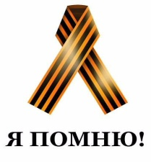

Классный руководитель:
Устимова Е.И.
6 «Б» класс

Классный час, посвященный Дню Победы.
Цели: расширить представление детей о Великой Отечественной войне; познакомить с историей ордена Славы; развивать интерес к изучению истории войны; воспитывать чувство ответственней за свои поступки, уважение к людям старшего поколения; способствовать воспитанию патриотизма, гордости за свою страну; способствовать развитию критического мышления.
План классного часа
I. Вступительная беседа.
II Проблемная ситуация «Про ленточку, совесть и героизм».
- Беседа по рассказу.
- Информационный блок. Рассказы об ордене.

- Личный подвиг на поле боя.
2.«Батальон Славы».
3Храбрейший из храбрых.
4.Человек из легенды.
V. Заключительная беседа «Как чтить память?».
VI. Подведение итогов (рефлексия).

Ход классного часа
1. Вступительная беседа
Классный руководитель. Близится День Победы. На дорогах появились машины с черно-оранжевыми ленточками, на улицах, в транспорте все чаще встречаешь людей, у которых на груди такая же ленточка - символ памяти, знак преемственности поколений
Это значит, что в очередной раз стартовала акция «Георгиевская ленточка». Георгиевская лента - это элемент многих боевых орденов России, СССР, Российской Федерации. Свое название эта черно-оранжевая лента получила от ордена Святого Георгия Победоносца. Георгиевская лента присутствовала на всех четырех степенях этого боевого ордена, на других наградах императорской России.
В годы Великой Отечественной войны, 8 сентября 1943 г., в продолжение боевых традиций русской армии был учрежден он- Славы трех степеней. Его статус, так же как и черно-оранжевая расцветка ленты, напоминал о Георгиевском кресте. Поэтому георгиевскую ленту называют лентой ордена Славы.
- Приходилось ли вам участвовать в акции «Георгиевская ленточка»?
- Знаете ли вы, зачем раздают людям эти ленты?
- Как вы вели себя, получив такую ленту?
(Дети высказываются.)
II. Проблемная ситуация «Про ленточку, совесть и героизм»
Классный руководитель. Я хочу прочитать вам историю, которая произошла с двумя шестиклассниками в День Победы.
В День Победы Сережа Иванов проснулся рано - с улицы доносились звуки бодрых военных маршей. Сразу появилось радостное, праздничное настроение. А тут еще и одноклассник позвонил - Димка Егоров, сказал, что на площади гулянье - походная кухня, угощают всех кашей и раздают георгиевские ленточки. Минут через десять друзья уже были там.
Первым делом встали в очередь за ленточками. Набрали штук 20, сказали, что берут на весь класс. Часа два гуляли ребята по площади: и каши наелись, и песен напелись, и всяких выступлений насмотрелись, но никой из класса так и не встретили. Что же делать с ленточками? И тут по площади промчался мотоциклист - черная кожаная куртка, шлем, черные перчатки - и весь с ног до головы увешан черно-желтыми ленточками, которые развевались по ветру, как пламя.
- А чем мы хуже? - решили друзья. Сели на скамеечку и начали закалывать на себе ленты - на руках, на шее, на поясе, на голове. Скоро мальчики стали похожи на индейцев из племени тамбу -ламбу. Посмотрели друг на друга и со смеху покатились.
А тут на лавочку рядом с ними присел дед, за сердце держится, наклонился вперед, видать, плохо старику. Рядом примостилась внучка, девчонка лет пяти, гладит деда по руке, что-то лопочет про лекарство в правом кармане.
Внезапно на Серегу напал приступ великодушия - сорвал с руки ленточку и протянул старику:
- Нате, с праздником вас, с Днем Победы!
Дед ничего не ответил, только смерил мальчишек усталым и грустным взглядом.
- Берите, это же акция «Георгиевская ленточка», - настаивал Димка
Дед задумчиво покачал головой и отвел глаза. И тут внучка тихо заметила
- А у дедушки уже есть такие, только он эти ленточки никому не отдаст... Она потянула деда за руку которую он держал на груди, и друзья увидели три звезды на черно-оранжевых ленточках. Что это были за ордена, Iребята не знали. Но, видать, дед был настоящим героем.
Несколько минут продолжалось молчание, потом друзья, не сговариваясь, сорвали с себя все ленточки, положили их на скамейку и отправились по домам.
По дороге даже не разговаривали. Стыдно было...
III. Беседа по рассказу
Классный руководитель. Вот такая история, участником и которой мог стать любой из вас.
- Можно ли сказать, что герои этого рассказа хорошие ребята? (Да, заботились о других - ленточек набрали на весь класс, старика пожалели, совесть у них заговорила.)
- А что они сделали не так? (Обвешались ленточками, с ветераном говорили неуважительно.)
- Почему они решили, что надо обвешаться этими ленточками? (Они подражали мотоциклисту, им показалось, что это круто и модно.)
- Подражать другим - это хорошо или плохо? (Смотря чему подражать, нужно думать.)

- Есть ли у этих ребят критическое мышление? (Наверное, нет, иначе бы они смогли дать оценку наряду мотоциклиста и не стали бы подражать ему.) Во время проведения акции встречались ли вам люди, подобные этому мотоциклисту?
- А что плохого в том, чтобы обвешаться георгиевскими ленточками? (Эти ленточки не для моды и крутизны, а символ памяти о прошедшей войне, о подвигах наших прадедов, их нужно носить на груди, у сердца, не цеплять где попало.)
- Почему старик отказался взять георгиевскую ленточку? (Наверное, ему было противно видеть, как легкомысленно относятся ребята к этой ленте.)
- Так какой же орден был на груди старика? Три звезды на георгиевских лентах? (Орден Славы всех трех степеней.)
Герои той истории тоже хотели узнать, что это за орден, поэтому дома сразу же достали энциклопедию и все узнали. Узнали, что на груди у старика были все три ордена Славы: I степени - золотой, ll и III-серебряные.
Узнали, что орденом этим награждали не командиров, а только рядовых и сержантов.
И что ордена эти вручали только за личный подвиг на поле боя и в строгой последовательности - от низшей степени к высшей. Того кто получил орден всех трех степеней, называли полным кавалером ордена Славы. И таких на многомиллионную страну всего 2656 человек, 4 из них - женщины.
Но почему промолчал старик, почему не объяснил всего этого ребятам? (Плохо себя чувствовал, устал, не верил в современную молодежь, думал, у них одни развлечения на уме.).
А что бы вы сказали этим ребятам на месте старика-героя , чтобы не обидеть их, а вразумить? (дети высказываются.)
Да георгиевская ленточка сейчас стала доступна всем, а когда- то получали ее вместе с орденом Славы за личный подвиг на поле боя
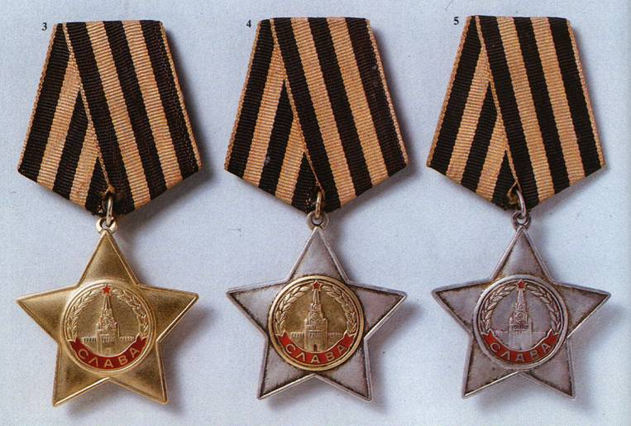
Классный руководитель. Сейчас вы прослушаете информацию об ордене Славы.
Первое сообщение для размышлений подготовили: Мошков Кирилл и Тараканова Екатерина.
«Личный подвиг на поле боя»
У ч e н и к 1. Наше сообщение называется «Личный подвиг на поле боя»
Ученик 2. В Указе об учреждении ордена Славы четко написано, за что вручается этот орден и что такое личный подвиг на поле боя. Прочитаем лишь несколько строк.
Находясь в загоревшемся танке, продолжить выполнять боевую задачу.
B минуту опасности спасти знамя своей части от захвата противником.
Из личного оружия меткой стрельбой уничтожить от 10 до 50 солдат и офицеров противника.
Презирая опасность, первым ворваться в ДЗОТ (ДОТ, окоп или блиндаж) противника, решительными действиями уничтожим его гарнизон.
Лично захватить в плен вражеского офицера.
Будучи в ночной вылазке, уничтожить склад противника с военным имуществом.
рискуя жизнью, спасти в бою командира от угрожавшей ему непосредственной опасности.
Пренебрегая личной безопасностью, в бою захватить неприятельское знамя.
Будучи раненым, после перевязки снова вернуться в строй.
Под огнем противника проделать для наступающего подразделения проход в проволочных заграждениях противника.
Рискуя жизнью, под огнем противника оказывать помощь раненым в течение ряда боев.
Стремительно врезавшись на своем танке в колонну противника, смять ее и продолжать выполнять боевое задание.
Летчику-истребителю уничтожить в воздушном бою от 2 до 4 самолетов-истребителей противника или от 3 до 6 самолетов-бомбардировщиков.
Экипажу дальнего ночного бомбардировщика разрушить железнодорожную станцию, взорвать склад боеприпасов, горючего, разрушить портовое сооружение, уничтожить морской транспорт или железнодорожный эшелон, разрушить или
сжечь важный завод или фабрику.
Ученик 2. Судите сами, легко ли было получить такую георгиевскую ленточку в годы Великой Отечественной войны.

2. «Батальон Славы»
Классный руководитель. Сейчас появилось много лжи и Великой Отечественной. Те, кто хочет принизить значение нашей Победы, говорят, что советский солдат побеждал врага лишь из-под палки, из-за страха перед войсками, которые якобы стреляли в спину в случае отступления. Это неправда. ( советские солдаты победили врага силой своего духа. И об этом говорят такие цифры. Всего в годы Великой Отечественной войны было выдано свыше миллиона знаков ордена Славы. А это значит, что героизм был массовым. Был в Советской армии даже «батальон Славы».
О нем расскажут Ухачев Никита и Чумарина Екатерина
Ученик 3. Наше сообщение называется «Батальон Славы». Такое название получил 1-й батальон 215-го гвардейского полка. В середине января 1945 г. батальон разорвал оборону фашистов за Вислой. Бойцы батальона нанесли дерзкий и стремительный удар, который открыл путь войскам дивизии для продвижения вперед. Чудеса героизма проявили при этом все воины батальона. Более 30 раненых отказались идти в тыл и продолжали сражаться, а сержант Е.И. Петров закрыл своим телом амбразуру, когда путь наступающим бойцам преградил огонь вражеского пулемета.
Ученик 4. Это был единственный случай, когда крупное подразделение в полном составе было награждено орденами. Все рядовые и сержанты 1-го батальона удостоились ордена Славы III степени, командиры взводов были представлены к ордену Александра Невского, командиры рот - к ордену Красного Знамени.
Командир батальона майор Б.Н. Емельянов, которому было тогда 23 года, и старший лейтенант М.Н. Гурьев удостоены звания Героев Советского Союза.
Ученик 3. По решению Военного Совета 69-й армии 1-й батальон стал называться «батальоном Славы». Думаю, что каждый из вас, принимая участие в акции «Георгиевская ленточка», будет ясно себе представлять, какой ценой доставалась эта ленточка на войне.
3. Храбрейший из храбрых
Классный руководитель. А теперь несколько коротких рассказов о полных кавалерах ордена Славы. Их подготовили Артамонова Полина и Кудрявцев Николай
Ученик 5. Представляете, каким нужно быть героем, чтобы к трем орденам Славы прибавить еще и «Золотую Звезду» Героя Советского Союза! О таких людях можно сказать, что это храбрейшие из храбрых.
Таких героев за всю историю Великой Отечественной было всего четверо: старший летчик штурмового авиационного полка Иван Григорьевич Драченко, пехотинец Павел Христофорович Дубинда, артиллеристы Николай Иванович Кузнецов и Андрей Васильевич Алешин. О каждом из них можно написать целую книгу. 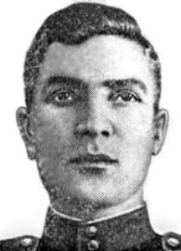
Ученик 6. Старшина Павел Христофорович Дубинда - сын потомственного моряка, родился и вырос на море. В первые годы Великой Отечественной принимал участие в героической обороне Одессы и Севастополя.
В одном из последних боев за Севастополь Дубинда был ранен, контужен и оказался в концлагере, откуда бежал, но вновь попал в руки эсэсовцев и оказался в другом лагере. Его заставили работать на судостроительной верфи в г. Николаеве. Однако мысль о победе не оставляла Павла.
На верфи Дубинда познакомился в девушкой, работавшей в столовой. Она раздобыла для него документы и одежду. В марш 1944 г. Павел совершил дерзкий побег на машине шефа судоверфи. По фальшивым документам он смог выехать с завода, пробраться в Николаевский порт и вместе с отступающими немецкими войсками на барже переправиться в Очаков. Ночью на лодке переплыл через лиман, Павел встретил передовые части 25-й стрелковой дивизии Красной армии. Получив автомат, Павел поклялся мстить врагам за Севастополь и своих боевых друзей. С этого момента он стал пехотинцем, но морская тельняшка всегда выглядывала из крытого воротника его гимнастерки. А дальше скупые строки донесений...
Ученик 5. 8 августа 1944 г. в бою за село Скорлупка (Польша), командуя отделением, рядовой Павел Дубинда первым ворвался вескую траншею и уничтожил 7 гитлеровских солдат. Был награжден орденом Славы III степени.
Ученик 6. Всего через 12 дней в бою за железнодорожную линию Мостувка в Польше младший сержант Дубинда, командуя взводом, атаковал станцию и выбил из нее противника. В этом бою был ранен командир роты - Павел Дубинда заменил его и, несмотря что сам был ранен, продолжал командовать и обеспечил выполнение боевой задачи. В этом бою он лично уничтожил 10 солдат противника. Был награжден орденом Славы II степени.
Ученик 5.В октябре 1944 г. в боях за село Пешикен в Восточной Пруссии старшина роты Павел Дубинда, командуя взводом, первым прорвался во вражескую траншею, уничтожил 4 вражеских солдата и взял в плен офицера. Был награжден орденом Славы I степени
Ученик 6. В марте 1945 г. в районе Кенигсберга взвод Павла Дубинды захватил в бою селение, уничтожив около роты солдат противника и захватив 2 пушки. Через несколько дней гитлеровцы попытались вернуть утраченные позиции и контратаковали превосходящими силами с артиллерийской поддержкой. Бойцы взвода сбили несколько атак, а когда закончились боеприпасы, Павел Дубинда захватил вражеский пулемет и огнем в упор заставил противника отступить.
Преследуя противника, бойцы взвода Дубинды ворвались на двор поместья и захватили там 40 солдат и 4 офицера противника.
Ученик 5. Последний бой Павел Дубинда принял в районе Mазурских озер. Командованию нужно было точно установить места вражеских кочующих артиллерийских батарей. В разведку послали и взвод старшины Дубинды. Разведчики обнаружили батареи на плотах и указали авиации их координаты. Возвращались разведчики в расположение части мокрые, усталые, голодные. И тут на дороге заметили легковую машину. Павел решил взять «языка». Добыча оказалась солидной: в машине ехал генерал. Потащили его через линию фронта, но наткнулись на мощный пулеметный огонь. Павла тяжело ранило. Товарищи вынесли командира из боя и доставили в медсанбат, потом его переправили в один из московских госпиталей. В госпитале он получил ордена Богдана Хмельницкого III степени, Отечественной войны II степени. Славы I степени, орден Ленина и медаль «Золотая Звезда».
Звание Героя Советского Союза Павлу Дубинде было присвоено 29 июня 1945 г.
Ученик6. После войны Павел Христофорович работал боцманом на корабле антарктической китобойной флотилии «Слава».
Память о Павле Христофоровиче Дубинде живет в истории отечественного флота. В Центральном военно-морском музее существует целый раздел, посвященный герою-разведчику.
4.Человек из легенды. Выступление Бирюковой Анастасии и Костина Алексея
Ученик 7. А мы расскажем о другом храбрейшем из храбрых. Его называли «человеком из легенды». Герой Советского Союза и полный кавалер ордена Славы Николай Иванович Кузнецов. 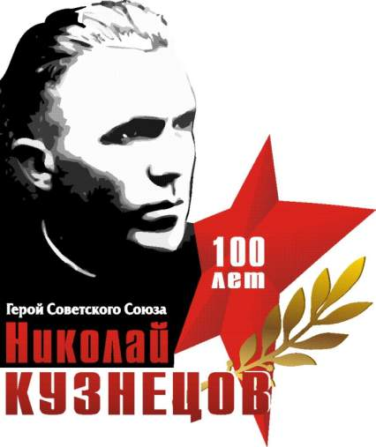

О фронтовых путях-дорогах Кузнецова можно рассказывать долго. На службу его призвали в 19 лет, как раз 22 июня 1941 г., в первый день войны. Николай попал на фронт. Служил в разных подразделениях: ручным пулеметчиком в морской пехоте, в дивизионной разведке, командиром орудия, помощником командира отдельного истребительного противотанкового дивизиона. Позже участвовал в жестоких боях за Севастополь. Здесь Николай Иванович Кузнецов проявил особое мужество и находчивость. Вот лишь один эпизод из фронтовой жизни героя.
Ученик 8. «В нашу машину угодил вражеский снаряд, несколько солдат получили ранения, - вспоминал ветеран. - Бой проходил в районе железнодорожного вокзала. Я затащил раненых товарищей под вагон стоящего невдалеке поезда. Некоторым забинтовал раны. И тут я получил приказ: поднять Красное Знамя над зданием вокзала... До вокзала далековато, пробраться туда было непросто, - продолжал он. - Я измазал одежду, чтобы не бросаться в глаза немцам. И пошел. Мне удалось подойти к зданию вокзала, по водосточной трубе я забрался на крышу. Быстро прикрепил знамя. Его наши солдаты увидели отовсюду, и это придало им решительности. Когда немцы заметили знамя, то открыли по мне огонь. Я стал спускаться и провалился на чердак. Там был немецкий пулеметный расчет Двоих я сразу уложил из автомата, а с третьим пришлось вступить в рукопашную схватку...»
Ученик 7. Чудом можно считать то, что Николай Кузнецом остался живым, - чердак мог стать его могилой. Флаг, поднятый Кузнецовым, реял, вдохновлял наших бойцов на атаку. Вокзал был взят. На другой день будущий Маршал Советского Союза Федор Иванович Толбухин, руководивший операцией, приказал разыскать старшину. Кузнецова привели к командующему, генерал крепко пожал ему руку и сказал: «Считай себя Героем. Если бы у меня самого была Звезда, тут же отдал бы ее тебе!»
Ученик 8. После окончания войны Родина по достоинству оценила подвиги кавалеров ордена Славы. Их имена увековечены в названиях улиц, школ, кораблей, на обелисках, памятниках, мемориальных досках.

V. Заключительная беседа «Как чтить память?»
Классный руководитель. Сегодняшний классный час мы начали с черно-оранжевой ленточки, которую в эти дни можно будет встретить и на машинах, и на людях, и на игрушках.
- Лента красивая, создает ощущение праздника, но хорошо это
или плохо, что ее так много? Хочу услышать ваше мнение.
(Дети высказываются.)
Да, любое хорошее дело можно испортить, если относиться к нему легкомысленно. Многие люди сейчас выступают за то, чтобы прекратить акцию «Георгиевская ленточка».
- Предлагают придумать другой символ памяти, например, как
в Великобритании, красные маки, которые раздают в память
о погибших воинах. Какой символ предложили бы вы?
(Дети высказываются.)
А между тем у нас в России уже более шести веков существует своя традиция почитания погибших воинов.
Эту традицию установил князь Дмитрий Донской. Сразу же после победы на поле Куликовом он предложил Церкви поминать павших воинов ежегодно в субботу, перед 26 октября (день памяти святого Дмитрия Солунского). Этот день получил название Дмитриевской субботы.
А не так давно к этой субботе прибавился еще один день особого поминовения - 9 Мая. В этот день Церковь своими молитвами поминает всех усопших воинов, за веру, Отечество и народ жизнь свою положивших, и всех страдальчески погибших в годы Великой Отечественной войны.
Была такая традиция - поминать. Сейчас она восстанавливается. Может быть, и в ваших семьях 9 Мая кто-то придет в церковь, поставит свечку за воевавших, страдавших и умерших в годы войны. А акция? Акций еще будет много... Важно, чтобы люди думали, а не гнались за модой и не превращались в стадо.
- Подведение итогов
Классный руководитель:
Какие факты вызвали у вас А) удивление Б) восхищение В) сожаление.
Была ли у вас своя точка зрения в начале классного часа?
Как она изменилась в конце?
Какая информация повлияла на вашу позицию?

